português – noticia (Continuação)
- Releia um trecho do relato feito na notícia do sapo:

O foguete LADEE quase levou um sapo para a órbita da Lua. A Nasa fotografou o animal no ar [...]

- Qual tempo verbal foi usado nesse trecho?

- O que você observou para dar sua resposta?

- Leia as notícias referentes às manchetes da atividade do dia anterior e observe os verbos destacados.
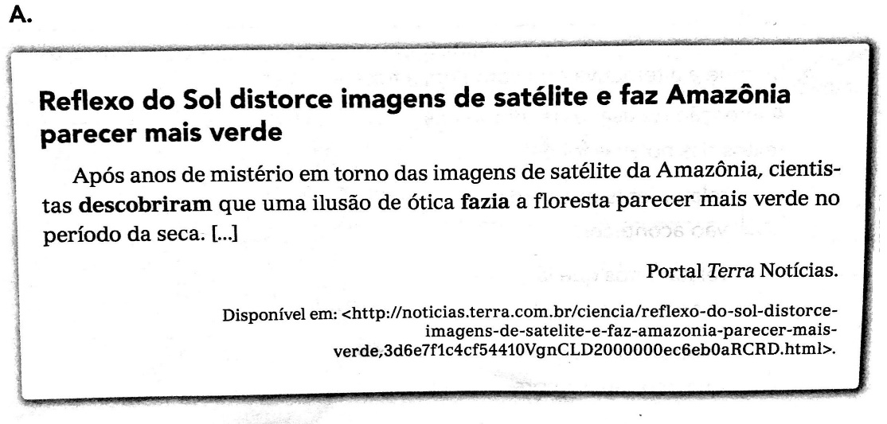

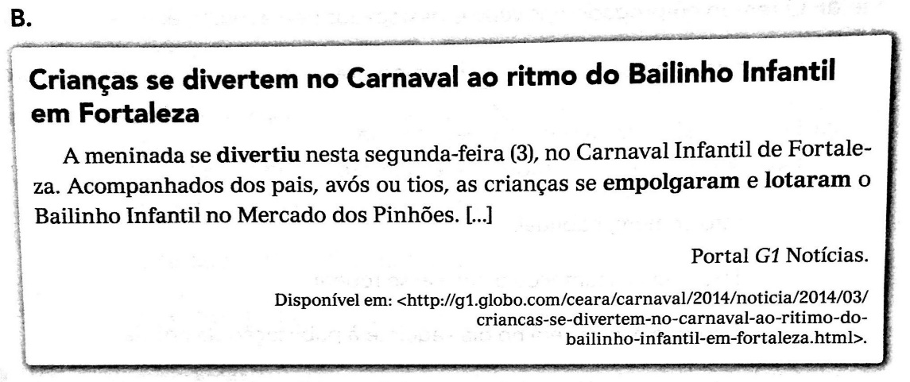

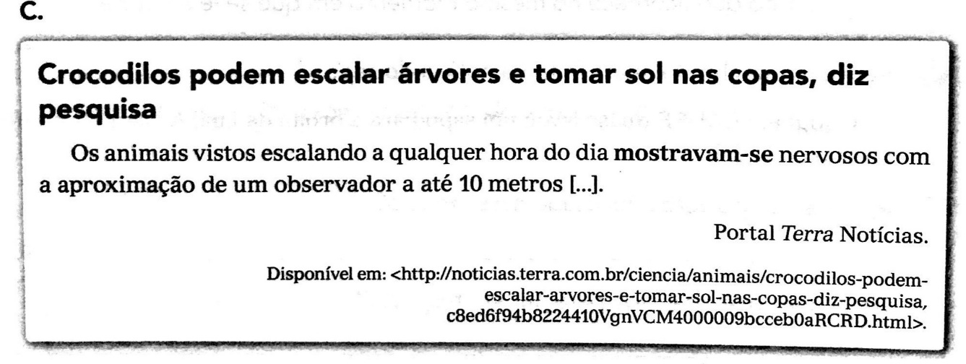

- Qual é o tempo verbal usado o texto dessas notícias?

- Marque a alternativa que completa a frase a seguir.

A intenção de usar esse tempo nos textos das notícias foi de:

( ) relatar fatos que ainda vão acontecer.
( ) relatar fatos que já aconteceram.
( ) relatar acontecimentos que ocorrem sempre.

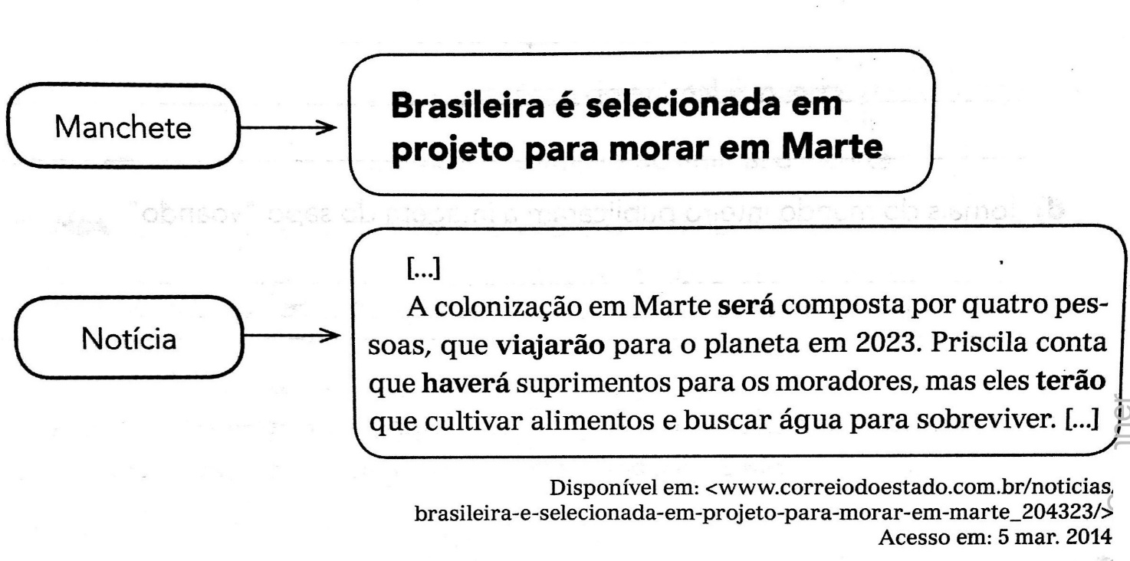
- Leia:

- Por que, diferentemente das notícias anteriores, foram utilizados verbos no tempo futuro no texto dessa notícia?

